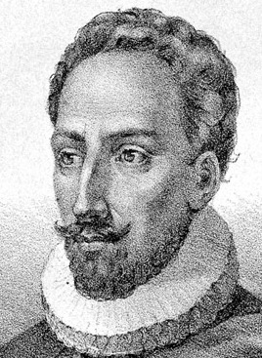

Миге́ль де Серва́нтес Сааве́дра
(1547-1616)
Факты биографии:
- _____________________________________________________________
- _____________________________________________________________
- _____________________________________________________________
- _____________________________________________________________
- _____________________________________________________________
- _____________________________________________________________
- _____________________________________________________________

Кто такие рыцари?

Произведение: «Хитроумный идальго Дон Кихот Ламанчский»
Жанр: ___________________________________
Ида́льго — в средневековой Испании человек, происходящий из благородной семьи и получающий свой особый статус по наследству, передававшийся только по мужской линии.

Главные герои:

Качества, которыми обладал Дон Кихот:
- _____________________________________________________
- _____________________________________________________
- _____________________________________________________
- _____________________________________________________
- _____________________________________________________

Можно ли Дон Кихота назвать рыцарем? Почему?

